«Ровесник»
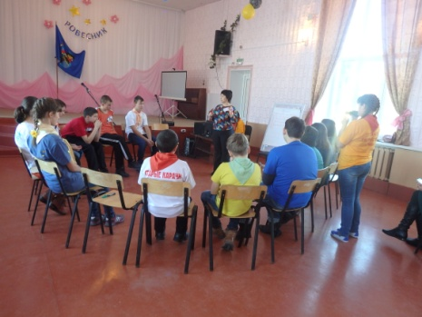
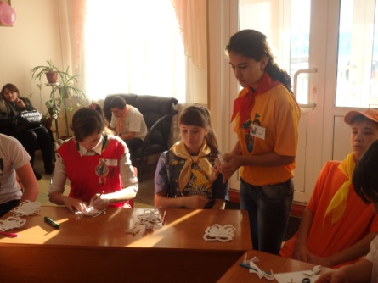
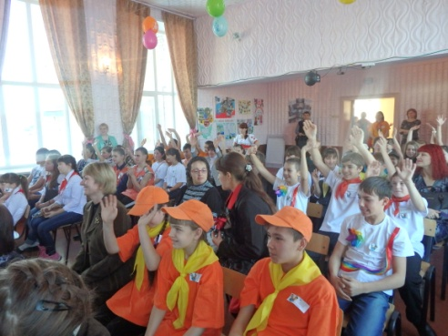
С целью содействия развитию детского движения в Чановском районе, создания условий для неформального общения членов детских общественных организаций и объединений района между собой 16 ноября 2015 года в Детско-юношеском центре «Гармония» прошёл традиционный районный сбор активистов детских общественных организаций и объединений «Ровесник». В работе сбора приняло участие 14 детских общественных организаций и объединений Чановского района, это 50 мальчишек и девчонок - активистов и 14 руководителей. Тема сбора «В единстве – сила!». После торжественного открытия сбора ребята разделились на 3 отряда и отправились на мастер-классы: «Проект, проекты» (проводила Айтова Татьяна Васильевна, заведующая Щегловским филиалом №15 – модельной библиотекой МБУ Чановская централизованная библиотечная система, с. Щеглово), «Праздник волшебства» (проводили Филиппова Серафима, Замотаева Алина - обучающиеся клуба «Свежий ветер»), «Игры, в которые играют лидеры» (проводили Беззубенко Юлия, Левишко Ксения, Витнева Алина - обучающиеся клуба «Свежий ветер»).
После мастер-классов отряды готовили КТД «В единстве – сила!». Им необходимо было на закрытии представить свою работу на отряде и подготовить выступление, в которое должны быть включены все ребята.
Ребята общались, делились впечатлениями о сборе и единогласно решили, что такие встречи нужно проводить чаще.
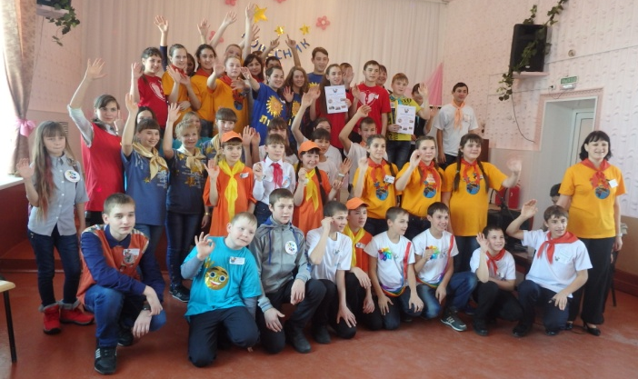
Коллектив ДЮЦ «Гармония» выражает благодарность директору МБОУ Чановской СОШ № 2 Уткиной Любови Адамовне за помощь в проведении сбора.
Не отступаем ни назад, ни вниз!
И не сдаемся мы судьбе на милость.
И очень гордо наш звучит девиз:
«За Родину, Добро и Справедливость!»
методист ДЮЦ "Гармония" СидороваЕ.Н.

